FusionRAID: Achieving Consistent Low Latency for Commodity SSD Arrays

Abstract（摘要）翻譯
隨著全快閃儲存陣列（All-Flash Arrays, AFA）的普及，其應用日益廣泛。相較於傳統硬碟，單顆 SSD 雖然提供更高的效能，但也會因為內部機制（例如垃圾回收）而產生更嚴重、週期性的效能波動。
透過對多種實際應用與工作負載（workloads）以及 6 款 SSD 的深入分析，我們發現：
👉 單顆 SSD 的效能抖動在 RAID 環境中會被進一步放大。
研究也顯示，隨著 SSD 延遲愈來愈低，RAID 寫入流程中的軟體開銷反而成為主要瓶頸。
這些冗長而複雜的寫入路徑會涉及多顆磁碟，導致：
- 平均延遲上升
- 更容易暴露極端延遲（tail latency）

🔧 本文提出：FusionRAID
我們提出 FusionRAID，一種全新的 RAID 架構，目標是在 使用商用 SSD 的情況下，仍能達成穩定且低延遲的效能。
FusionRAID 的核心設計包含：

1️⃣ 跨 SSD 的共享資源設計
透過將請求分散到整個 SSD 池中，使突發型（bursty）工作負載能由多顆「狀態正常」的 SSD 共同處理，避免單一 SSD 成為瓶頸。

2️⃣ 暫時性複寫寫入（Temporary Replication）
- 寫入時先使用 複寫（replication），而非立即進行 RAID parity 計算
- 同時仍保有 RAID 的容錯能力
- 小型隨機寫入能顯著加速

3️⃣ Stripe-aware 的資料配置
這些暫時性資料會被寫入「可直接轉為 RAID stripe 的位置」，
使得後續轉換為正式 RAID 格式時：
- 幾乎不需資料搬移
- 成本極低

4️⃣ SSD 延遲尖峰偵測與導流
FusionRAID 會即時偵測 SSD 是否發生效能劣化（如 GC），並：
- 將 I/O 請求導向其他 SSD
- 避免延遲擴散影響整個 RAID

📊 成效總結（實驗結果）
根據真實應用與 trace 的評估結果：
- 中位數延遲（median latency）降低 22%～98%
- 尾延遲（tail latency）降低 2.7×～62×
- 額外空間開銷小，且僅為暫時性

🧠 核心貢獻總結（白話版）
FusionRAID 的關鍵想法是：
✅ 「用空間換時間」
✅ 「用 replication 暫時取代 parity」
✅ 「用 SSD pool 來對抗 SSD 的不穩定性」
看起來同ScalaRAID
這讓 RAID 在 SSD 時代重新變得可預測、低延遲、可擴充。

1. Introduction（前言）
全快閃儲存陣列（All-Flash Arrays, AFAs）的使用正快速成長，並預期在未來五年內市場規模將成長 400% [11]。
例如，澳洲的 ANZ 銀行近期就部署了一套容量達 400TB 的 SSD 陣列 [31]。
AFAs 透過聚合多顆 SSD 的 IOPS 與頻寬來提升效能，同時也能藉由 Parity-based RAID 來彌補 SSD 較高的不可修復錯誤率 [53]。
目前的 AFA 系統已可在單一控制器後方管理 上千顆 SSD（最多 5760 顆） [20,22,49,51,52]。

⚠️ SSD RAID 的核心問題
然而，SSD 並不像 HDD 那樣適合 RAID 架構 —— RAID 是在數十年前為 HDD 設計的。
與單顆磁碟相比：
- RAID 寫入會 顯著放大延遲
- 寫入操作會影響讀取
- SSD RAID 的 尾端延遲（tail latency）遠高於 HDD RAID

📊 實驗觀察
作者比較了 HDD RAID 與 SSD RAID 在 Exchange 工作負載下的表現：
Table 1
類型 | Median | Avg | P99 | Variance
HDD RAID（乾淨） | 68 ms | 134 ms | 835 ms | 12×
SSD RAID（乾淨） | 0.27 ms | 3.57 ms | 25.6 ms | 93×
SSD RAID（老化） | 0.30 ms | 14.1 ms | 221 ms | 720×
👉 關鍵結論：
- SSD RAID 的中位延遲很低
- 但尾延遲（P99）極端惡化
- aging 後問題更嚴重

🔍 為什麼 SSD RAID 的延遲這麼糟？
作者進一步分析 RAID5 中每顆 SSD 的行為（Table 2），發現：
- 單顆 SSD 的延遲其實還好
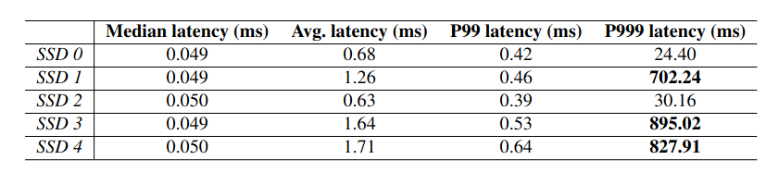
- 但一旦組成 RAID：
  - parity 更新
  - 多碟同步
  - GC 疊加
→ 尾延遲被放大數百倍

🔥 關鍵觀察
- RAID 寫入會牽涉多顆 SSD
- 任何一顆 SSD 發生 GC，就會拖慢整個請求
- SSD 的 GC 延遲可達數百毫秒
- RAID 讓這些延遲彼此放大
一顆 SSD 出問題 → 整個 RAID 被拖慢

🔬 作者的三個核心發現
作者針對 SSD RAID 延遲來源做了完整分析，發現：

① 工作負載高度「突發性」
- 寫入集中於短時間
- 多個 workload 同時爆量
- 導致 queue 堆積

② RAID 軟體層本身成為瓶頸
- parity 計算
- 讀–改–寫（RMW）
- lock 與 queue 排程
- 這些軟體成本在 SSD 時代變得「相對巨大」

③ SSD 本身存在不可避免的 latency spike
- GC（垃圾回收）
- DRAM buffer flush
- 老化後更嚴重
- spike 可持續數十毫秒以上

💡 核心問題總結
❌ SSD 本身很快
❌ RAID 設計是為 HDD 而生
❌ 軟體 + GC 讓 SSD RAID 變得不可預測
✅ 結果：Tail latency 嚴重失控
這對以下應用是致命的：
- 資料庫
- Key-Value store
- 雲端儲存
- Latency-sensitive 服務
下面作者分析用的8種trace 即呼應如上應用

🚀 FusionRAID 的核心想法（Introduction 結論）
作者提出 FusionRAID，目標是：
🎯 在不修改 SSD、不依賴特殊硬體的前提下
🎯 大幅降低 SSD RAID 的平均延遲與尾延遲

FusionRAID 的三個核心設計：
1️⃣ 將 I/O 分散到整個 SSD pool
- 利用 RAID declustering
- 平滑 workload burst
2️⃣ 用「暫時性複寫」取代立即 parity
- 小寫入 → 複寫（replication）
- 背景再轉成 RAID
- 避免 RMW 延遲
3️⃣ 即時偵測 SSD latency spike
- 發現某顆 SSD 變慢
- 立刻避開該 SSD
- 對讀與寫都有效

📌 Introduction 的一句話總結
FusionRAID 的本質，是用「空間 + 調度智慧」來對抗 SSD 的不穩定性，讓 RAID 在 SSD 時代重新變得可預測。

2. SSD RAID Latency Source Study

2.1 Workload I/O Characteristics（工作負載的 I/O 特性）

📘 原文翻譯
應用程式所產生的 I/O 請求通常具有突發性（bursty），也就是說，在短時間內會出現大量 I/O，而在其他時間則相對平靜。因此，單一工作負載在任一時間點所產生的瞬時頻寬，可能會有劇烈變化。
當多個工作負載同時執行時，整體的瞬時頻寬往往由其中少數工作負載主導──它們在短時間內發出大量讀寫請求，而其他工作負載則只進行少量存取。

🔍 工作負載蒐集與分析方法
為了分析這種行為，作者蒐集了：
- 5 個真實應用程式 trace
- 3 個公開儲存系統 trace
共 8 種工作負載（列於 Table 4），並以毫秒等級的時間粒度進行分析。

工作負載來源包括：
- RocksDB + YCSB
  - YCSB-A
  - YCSB-B
  - YCSB-Load
（資料庫大小 40GB，KV 為 4KB）
- TPC-C
  - 77GB MySQL 資料庫
  - 延遲敏感型 OLTP
- TensorFlow
  - 讀取訓練資料與 checkpoint
  - 屬於週期性 I/O
- SNIA trace
  - Virtual Desktop (VD)
  - Exchange
  - Proxy

📊 什麼是「瞬時互補性（Instantaneous Complementarity）」
作者引入一個概念來量化 workload 之間是否「互補」：

定義方式：
在每一個 1ms 的時間片中：
- 將所有 workload 分成兩組：
  - heavy group（高負載）
  - light group（低負載）
- 若 heavy group 佔總 I/O 頻寬 超過 75%
- 則該時間片具有「瞬時互補性」
👉 意思是：
有些 workload 很忙，但其他 workload 幾乎閒置，可以借用資源

📈 實驗結果（Figure 2）

✅ 兩兩混合（2-workload mix）
工作負載組合 | 有互補性的時間比例
Exchange + YCSB-A | 83.6%
VD + TF | 73.9%
YCSB-Load + TPC-C | 54.1%

✅ 所有組合統計結果
- 28 組 2-workload 組合中
👉 25 組在超過 50% 的時間具備互補性
- 平均值：67.8%
- 4-workload 混合時：91.4%

🧠 作者的關鍵觀察（Implications）

🔹 1. 多數時間 SSD 資源是「沒被充分利用的」
即使某個 workload 在爆量，
👉 其他 workload 多半處於低負載狀態。

🔹 2. 傳統 RAID 的問題
傳統 RAID：
- 把 workload 綁在固定幾顆 SSD 上
- 為了避免互相干擾 → 人為切割資源
- 結果導致：
  - 忙的 SSD 更忙
  - 閒的 SSD 更閒

🔹 3. 正確的方向應該是：
✔️ 讓所有 SSD 共同承擔 burst
✔️ 動態利用整個 SSD pool
✔️ 用「整體彈性」抵銷單點瓶頸
也就是 FusionRAID 後面採用的：
All-for-all 資源共享設計（RAID declustering）

✅ 本節核心結論（白話總結）

📌 重點 1
現代 workload 幾乎都是「突發型」，而不是平滑的。

📌 重點 2
多數時間只有少數 workload 在吃資源，其它 SSD 是閒置的。

📌 重點 3
傳統 RAID 把 SSD 綁死 → 放大延遲問題。

📌 重點 4（FusionRAID 的理論基礎）
只要讓 workload 能動態使用整個 SSD pool，就能大幅降低 tail latency。

2.2 Write Overhead in SSD RAID（SSD RAID 的寫入開銷）

📘 原文翻譯
以 parity 為基礎的 RAID（例如 RAID-5）對寫入密集型工作負載特別不友善，尤其是當寫入以小型隨機寫入（small random writes）為主時。
這是因為 RAID 的基本寫入流程本身就包含：
- 讀取舊資料（read）
- 讀取舊 parity
- 計算新 parity（xor）
- 寫回資料與 parity
也就是經典的 Read–Modify–Write（RMW）流程。

⚠️ RAID 的延遲問題不只來自 I/O
許多 RAID 系統（例如 Linux MD RAID）為了提升頻寬，會延遲寫入請求，希望後續請求能落在同一個 stripe 中再一起處理。
👉 這種設計對 throughput 有利
👉 但對 latency-sensitive workloads 非常不利

📊 實驗：RAID 寫入延遲組成（Figure 3）
作者比較了三種 RAID 環境：
裝置 | 說明
HDD | 傳統機械碟
SSD | 消費級 SSD
RAM disk | 幾乎沒有 I/O 延遲

🔍 測試內容
- RAID-5（4+1）
- Exchange workload
- 分析寫入延遲來源：
  - read
  - xor
  - write
  - software overhead

📈 結果（重要）

✔ HDD RAID
- 寫入延遲主要來自 實際 I/O
- 軟體 overhead 幾乎可以忽略

✔ RAM Disk RAID
- 幾乎沒有 I/O
- 軟體 overhead 雖占比高，但絕對值極小

❌ SSD RAID（最糟）
軟體 overhead 成為最大延遲來源
而且：
- 平均來說
👉 軟體延遲 ≈ 寫入延遲的 2.9 倍
- 在最慢的 1% request 中：
  - 軟體延遲 + SSD 寫入延遲 疊加
  - 延遲可達平均值的 10× 以上

💥 為什麼 SSD RAID 特別糟？

原因一：SSD 太快，軟體變成瓶頸
在 HDD 時代：
- I/O 本身慢
- 軟體 overhead 可以忽略
在 SSD 時代：
- I/O 變快
- RAID 軟體流程（lock、queue、同步）變成主因

原因二：RAID 寫入會「放大延遲」
RAID 寫入會：
- 牽涉多顆 SSD
- 需要等待所有 I/O 完成
- 任一顆 SSD 卡住 → 整個請求卡住

原因三：SSD 的尾延遲（Tail Latency）很嚴重
作者指出：
在最慢的 1% 寫入中，
SSD 本身的寫入延遲會放大到平均值的 20 倍以上
這些延遲來自：
- GC（垃圾回收）
- Flash block erase
- DRAM buffer flush

📌 本節關鍵結論（Implications）

🔴 SSD RAID 的瓶頸不是 SSD，而是 RAID 設計
❌ SSD 很快
❌ RAID 是為 HDD 設計
❌ 軟體路徑太長
❌ 任何一顆 SSD 的延遲都會拖垮整個寫入

✅ 作者得到的核心洞察：
若能縮短 RAID 的寫入路徑、降低 inter-disk dependency，就能顯著降低延遲
也就是為什麼 FusionRAID 要：
- ❌ 避免即時 parity 計算
- ✅ 先用 replication 寫入
- ✅ 延後轉換成 RAID
- ✅ 減少 I/O 之間的耦合關係

🧠 一句話總結 2.2
SSD RAID 慢，不是因為 SSD 慢，而是 RAID 寫入流程在 SSD 時代變成效能災難。

2.3 Pathological Latency Spikes of SSDs
（SSD 的病態型延遲尖峰）

📘 原文翻譯
眾所周知，SSD 會因為內部背景作業而出現效能異常（performance anomaly）[17, 23]。
造成延遲波動的主要原因包括：
- SSD 內部的背景維護行為
  - 特別是垃圾回收（Garbage Collection, GC）
- SSD 內部 DRAM 寫入緩衝區的 flush 行為
雖然這類延遲抖動早已被觀察到，但過去研究多半沒有深入分析：
- 這些延遲「有多嚴重」
- 持續多久
- 在不同 SSD 類型上是否一致
因此，本文針對 6 款商用 SSD（消費級 + 資料中心級） 進行系統性分析。

🔬 測試 SSD（Table 3）
類型 | SSD
消費級 | Intel 545s, 535, Toshiba Q200, Sandisk Plus
企業級 | Intel D3-S4510, DC S4500

📉 實驗一：Consumer SSD（消費級 SSD）

✅ 現象 1：規律性延遲尖峰（即使是順序寫）
在「乾淨 SSD + 順序寫入」條件下：
- 仍然出現 週期性延遲 spike
- 持續時間：3–12 ms
- 延遲倍率：平均的 5–20 倍
➡️ 這不是 GC，而是：
SSD 內部 DRAM buffer flush
而且這些 flush：
- 會阻塞讀取
- 會阻塞寫入
- 對外完全不可見（黑盒）

❗ 現象 2：GC 導致更嚴重的延遲
當限制寫入空間（模擬實際使用狀況）後：
- GC 開始頻繁發生
- 延遲特性變成：
項目 | 數值
延遲高度 | ~21×
延遲時間 | ~18×
發生間隔 | 很長（GC 之後暫時平穩）
📌 關鍵觀察：
- GC 發生時，所有 I/O 幾乎停止
- 結束後請求一次性完成（burst completion）
- SSD 越老 → GC 越頻繁、越慢

🏢 實驗二：Data Center SSD（企業級 SSD）

✔️ 與消費級不同的地方
- 幾乎不出現「週期性 spike」
- 推測原因：
  - 多核心 controller
  - 更好的 FTL 排程
  - 更保守的寫入策略
⚠️ 但代價是：
寫入頻寬比消費級 SSD 低

❌ 但在高寫入負載下仍會崩潰
在隨機寫入壓力下：
- GC 仍會觸發
- 延遲可飆到 100ms 以上
- 一次 spike 可持續 60 秒
- 新的 spike 可能在前一個尚未結束時出現
📌 與 consumer SSD 的差異：
- consumer：短但明顯
- DC SSD：長且連續（更危險）

📊 Figure 4 的意義（你該注意這個）
圖中顯示：
- 左圖：乾淨 SSD → flush spike
- 右圖：老化 SSD → GC spike
共同特徵：(應是指latency spike)
- 延遲不是隨機噪聲
- 是長時間、可辨識、可偵測的異常區段
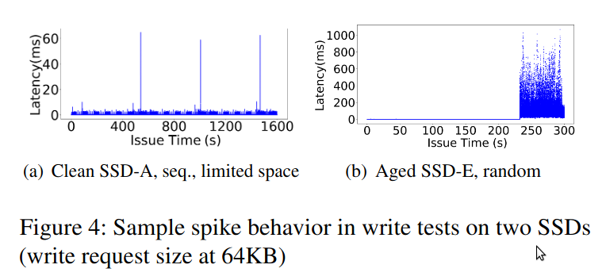

🎯 本節的關鍵結論（Implications）

✅ 1. SSD 的 latency spike 是「可預期的」
不是偶發雜訊，而是：
- 有明顯幅度
- 有明顯持續時間
- 可被偵測

✅ 2. 這種 spike 對 RAID 極為致命
因為：
- RAID 寫入牽涉多顆 SSD
- 一顆卡 → 全部卡
- spike 被放大成 tail latency

✅ 3. 這正是 FusionRAID 的設計切入點
FusionRAID 利用這個特性：
✔ 不試圖消除 GC
✔ 不修改 SSD
✔ 不依賴硬體支援
而是：
即時偵測 spike → 將 I/O 導向其他 SSD

🧠 一句話總結 2.3
SSD 的延遲不是隨機的，而是長時間、可預測、可避開的 —— 只要你的系統設計得夠聰明。

3. Approach Overview（方法總覽）

📘 原文翻譯
我們提出一種新的 SSD RAID 架構，稱為 FusionRAID。
其設計目標是同時降低：
- 平均延遲（average latency）
- 尾端延遲（tail latency）
並且能在 不修改 SSD、不依賴特殊硬體 的情況下運作。
FusionRAID 的設計是針對第 2 章中觀察到的三個問題：
- 工作負載的 I/O 行為高度突發（bursty）
- RAID 寫入路徑冗長、耦合度高
- SSD 內部存在長時間的 latency spike

🧠 設計理念（Design Rationale）

🔹 問題一：工作負載是突發的
FusionRAID 利用「整個 SSD pool」來吸收突發 I/O。
- 傳統 RAID：
  - 一個 volume → 固定幾顆 SSD
  - 遇到 burst → queue 塞滿
- FusionRAID：
  - 所有 SSD 共享
  - 可動態借用「閒置 SSD」
➡️ 本質上是 RAID declustering（去中心化）

🔹 問題二：RAID 寫入成本太高
RAID 寫入慢，並不是因為 SSD 慢，而是因為：
- parity 計算
- read-modify-write
- 多顆 SSD 同步
- 軟體 lock 與 queue
👉 FusionRAID 的做法是：
寫入時先用 replication，晚點再轉成 RAID
這樣可以：
- 避開 RMW
- 縮短 critical path
- 降低 inter-disk dependency

🔹 問題三：SSD latency spike 無法避免
FusionRAID 不試圖消除 spike，而是：
- 偵測它
- 避開它
- 把 I/O 導向其他 SSD
因為：
- spike 有明顯時間尺度
- 通常只影響少數 SSD
- SSD pool 很大 → 還有很多「正常 SSD」

🧩 FusionRAID 整體架構（Figure 5）
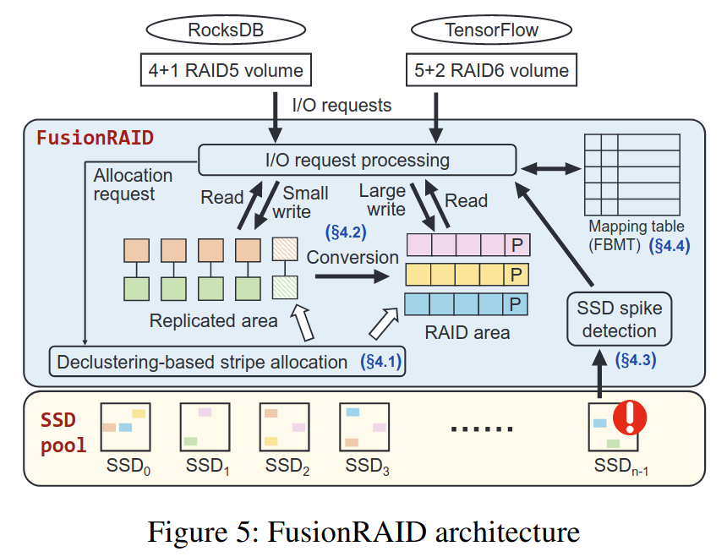
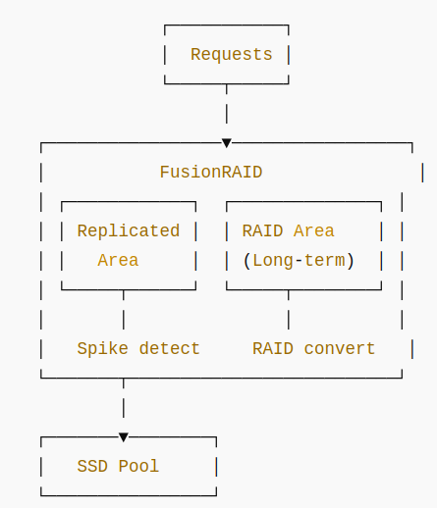

🧱 主要組件說明

① SSD Pool（共享 SSD 池）
- 所有 RAID volume 共用整個 SSD pool
- 不再固定 mapping 到特定幾顆 SSD
- 支援多 RAID 組態（RAID-5 / RAID-6）

② Replicated Area（複寫區）
小型寫入會先進入這個區域：
- 寫入兩份（RAID-5）
- 寫入三份（RAID-6）
- 不計算 parity
- 延遲極低
👉 目的：
快速完成寫入、避開 RMW

③ RAID Area（正式 RAID 區）
- 儲存已完成轉換的資料
- 具有 parity
- 空間效率高
- 用於冷資料 / 穩定資料

④ Conversion（背景轉換）
背景程序會：
- 將 replicated blocks
- 轉為 RAID stripe
- 計算 parity
- 回收多餘副本
⚠️ 重要設計：
轉換時不需要資料搬移（in-position）

⑤ SSD Spike Detection
FusionRAID 持續監測：
- 每顆 SSD 的 request latency
- 未完成 request 數量
- 超過門檻 → 標記為「slow」
然後：
- 寫入：避開該 SSD
- 讀取：選擇其他 replica
- RAID：可用 parity reconstruct

✅ 本章總結（非常重要）

FusionRAID 的核心思想只有三句話：
1️⃣ 用整個 SSD pool 吸收 burst
2️⃣ 用 replication 取代即時 parity
3️⃣ 用 spike detection 避開壞 SSD

🚀 為什麼這很聰明？
問題 | 傳統 RAID | FusionRAID
小寫入 | RMW 很慢 | Replication
SSD GC | 全陣列卡住 | 導流
Tail latency | 極高 | 極低
架構複雜度 | 高 | 可控
硬體依賴 | 高 | 無

4. FusionRAID Design

4.1 Storage Organization（儲存架構設計）

📘 原文翻譯
FusionRAID 將資料分散於 大量 SSD 所組成的儲存池（SSD pool） 中，以達成以下目標：
- 能夠吸收來自多個 workload 的突發 I/O
- 提供足夠多的替代磁碟，以避開效能退化的 SSD
- 支援高效率的小寫入與部分 stripe 更新
- 在維持低 metadata 成本下，支援複寫與 RAID 並存
為此，FusionRAID 採用 RAID declustering（去中心化 RAID） 作為基礎架構，讓 RAID stripe 能夠均勻分散到大量 SSD 上，而不是固定集中在少數幾顆磁碟。

🧱 為什麼傳統 RAID 不夠用？
傳統 RAID 的問題是：
- 每個 RAID volume 綁定固定幾顆 SSD
- stripe 固定映射
- 一顆 SSD 慢 → 整個 volume 慢
- 不利於：
  - 小寫入
  - SSD spike 避讓
  - 大規模 SSD pool
FusionRAID 的解法是：
把 RAID 的概念提升到整個 SSD pool，而不是一組磁碟

🧩 FusionRAID 的邏輯位址空間（Fusion Logical Address Space）
FusionRAID 在使用者邏輯位址（LBA）與實體 SSD 之間，引入一層中介：

🔹 Fusion Logical Address Space（FLA）
這是一個內部邏輯空間，用來：
- 管理 RAID / replication
- 支援 out-of-place update
- 動態對應實體 SSD
其架構如下：
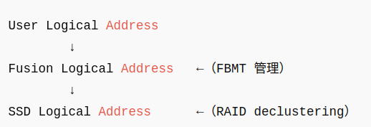

🧠 關鍵設計：RAID Declustering
FusionRAID 採用 RAID declustering，也就是：
將 RAID stripe 均勻分散到整個 SSD pool
而不是固定落在某幾顆 SSD 上

優點：
- ✔ 分散 I/O 壓力
- ✔ 降低單顆 SSD 影響範圍
- ✔ 更容易避開慢碟
- ✔ 適合大規模 SSD（數十～上百顆）

🧮 MOLS（Mutually Orthogonal Latin Squares）
FusionRAID 使用 MOLS（互斥拉丁方） 來實作 declustering。

MOLS 的特性：
- 決定性（deterministic）
- 無需巨大 mapping table
- 保證資料平均分散
- 適合 RAID stripe 對映
📌 在論文 Figure 6 中：
- 一個 RAID volume
- 被映射到整個 SSD pool
- 每個 stripe 都對應到不同 SSD 組合
- 不會集中在某幾顆磁碟

🧱 FusionRAID 的儲存區域劃分
FusionRAID 並不真的「切割」磁碟，而是邏輯上區分為：

① Replicated Area（複寫區）
- 存放：
  - 小寫入
  - 尚未轉成 RAID 的資料
- 特性：
  - 無 parity
  - 寫入快
  - 延遲低
  - 可隨時轉換

② RAID Area（正式 RAID 區）
- 存放：
  - 已轉換資料
  - 冷資料
- 特性：
  - 有 parity
  - 空間效率高
  - 適合長期儲存

⚠️ 重要：
👉 這兩個區域在實體上是交錯的，不是分開磁碟

🔄 映射方式（Figure 6 解說）
FusionRAID 的 mapping 過程：
- 使用者寫入 LBA
- 查詢 FBMT（Fusion Block Mapping Table）
- 得到 Fusion logical block
- 透過 MOLS 計算對應 SSD (MOLS: Mutually Orthogonal Latin Squares)
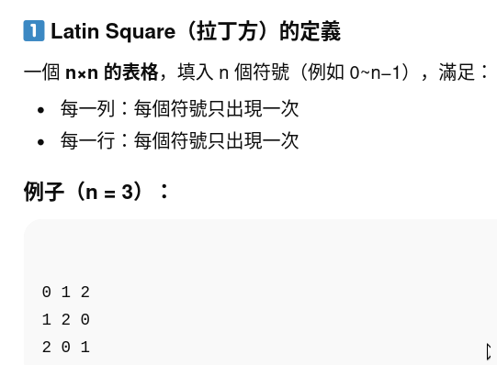
- 寫入 replicated 或 RAID 區
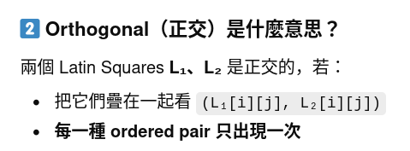
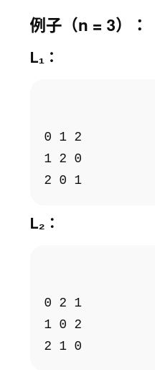
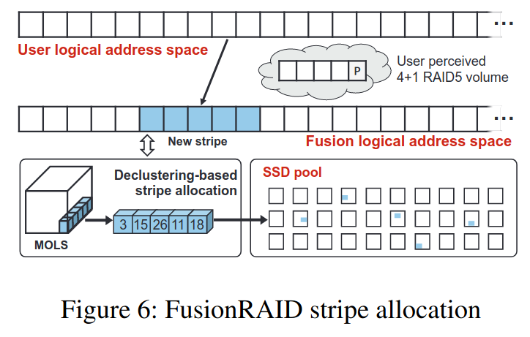
FusionRAID 用 MOLS，把「每一條 stripe 的每一個 block 位置」映射到「不同 SSD」上，而且 across stripes 也不會集中
這種方式：
- 不需要巨大的 mapping table
- 能支援 out-of-place update
- 能快速轉換資料位置

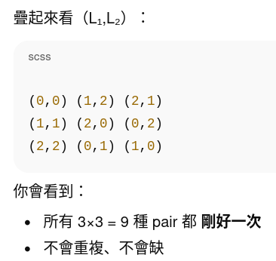
✅ 本節關鍵結論（重點整理）

✔ FusionRAID 的儲存設計特色：
特性 | 說明
SSD pool | 所有 SSD 共享
RAID declustering | stripe 分散
Fusion logical space | 抽象層
Replication + RAID | 雙模式
無集中 bottleneck | 高延展性
適合 burst workload | ✔

🧠 一句話總結 4.1
FusionRAID 不再把 RAID 當成「幾顆磁碟的組合」，而是把它當成「整個 SSD pool 的一種排列方式」。

4.2 Two-phase Write Operations（兩階段寫入機制）

📘 原文翻譯
為了降低寫入延遲、減少 SSD RAID 中的軟體與磁碟耦合，
FusionRAID 採用了 兩階段寫入（Two-phase write） 的設計。
其基本想法是：
✦ 先以複寫（replication）寫入資料
✦ 之後再轉換成 RAID 格式

🔹 第一階段：Replicated Write（複寫寫入）
當寫入請求為「小型或隨機寫入」時：
- FusionRAID 不執行 RAID parity
- 改為：
  - 寫入兩份資料（RAID-5）
  - 或三份資料（RAID-6）
  - 因為raid5 is m=1, raid6 is m=2, 寫入m+1份
- 寫入位置位於 replicated area

✅ 這樣做的好處：
傳統 RAID | FusionRAID
需要 RMW | 無需讀取舊資料
parity 計算 | 不需要
多碟同步 | 僅 2 顆
latency 高 | latency 低
👉 寫入延遲大幅降低
👉 不會被 GC / spike 放大

🔹 第二階段：Conversion（轉換為 RAID）
在背景中，FusionRAID 會將 replicated blocks 轉換為 RAID stripe：
- 找出可以形成 stripe 的 block 群
- 計算 parity
- 將其中一組 block 保留
- 回收多餘副本
⚠️ 重要特性：
✅ 不需要資料搬移（in-place conversion）
這是 FusionRAID 與其他系統最大的差異之一。

🧠 為什麼不用每次都 replication？
因為 replication 會：
- 增加寫入量
- 消耗額外空間
所以 FusionRAID 採用 條件式策略：

🔹 寫入大小判斷（Break-even Point）
對於一個 RAID stripe（n−1 data + 1 parity）：
- RAID 寫入成本：約 n blocks
- Replication 成本：2 × 寫入大小
因此定義臨界點：
⌊n/2⌋
若寫入資料 ≥ ⌊n/2⌋ 個 block
→ 直接用 RAID 寫入較划算
否則：
→ 使用 replicated write

🔹 關鍵創新：In-position Replication
不同於其他系統（如 AutoRAID、DiskReduce）：
FusionRAID 的 replicated blocks 一開始就放在「RAID 對齊位置」
這代表：
- 每一對 replica
- 已經對應到某個 RAID stripe 的位置
- parity block 也事先預留
📌 結果：
- 轉換時只需：
  - 計算 parity
  - 標記有效資料
- 不需搬移資料
- 幾乎沒有 I/O 開銷

🧩 Block Pairing（區塊配對）
FusionRAID 為 replicated write 設計了「block pairing 機制」：
見下面圖7

操作方式：
- 隨機挑選兩個 stripe （且, 有用了MOLS, 任兩個stripe之間已經是盡量disk/block不重疊了）
- 找出其中的 disk overlap
- 將 block 成對配置於不同 SSD
- 確保 fault tolerance
使用 power-of-two choices 演算法來：
- 降低 hotspot
- 均衡負載
- 減少重複 disk 使用

🧠 圖 7 的意義（In-position conversion）
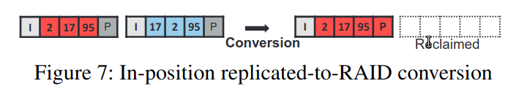
圖中顯示：
- 兩條 stripe
- 各自含有 replicated block
- 其中一條被選為最終 RAID stripe
- 另一條直接釋放
具體舉例﹕見ChatGPT所提問的: 把 MOLS 套進 FusionRAID 的 Figure 6，逐格解釋
✔ 無資料搬移
✔ 無額外 I/O
✔ 極低轉換成本

🔁 Conversion 的觸發條件
背景轉換會在以下情況啟動：
- replicated 區域空間不足
- 系統空閒
- 寫入速率下降
- 管理者設定門檻
而且：
轉換策略可依 workload 動態調整

✅ 本節重點總結（超重要）

🔹 為什麼 Two-phase Write 這麼關鍵？
問題 | 傳統 RAID | FusionRAID
小寫入 | RMW 非常慢 | 直接複寫
parity 計算 | 同步 | 延後
I/O 耦合 | 高 | 低
tail latency | 高 | 極低
轉換成本 | 高 | 幾乎 0

🧠 一句話總結 4.2
FusionRAID 把「RAID 寫入」拆成「快寫（replication）＋慢算（conversion）」，讓延遲從同步路徑中消失。

4.3 Spike Detection and Request Redirection

本節待讀
（延遲尖峰偵測與請求導向）

📘 原文翻譯
即使透過負載分散與簡化寫入路徑，
當 SSD 內部發生 GC 或其他背景作業時，仍會導致延遲急遽上升。
因此，FusionRAID 的最後一道防線是：
即時偵測 SSD 的效能異常，並將 I/O 導向其他 SSD。

🔍 為什麼「偵測」比「預測」更實際？
根據第 2.3 節的分析：
- SSD latency spike：
  - 幅度大
  - 持續時間長
  - 發生時機難以預測
- 但：
  - 一旦開始，通常會持續一段時間
  - 非瞬間事件
👉 這讓 反應式（reactive）避開 成為可行策略。
FusionRAID 的哲學是：
❌ 不嘗試預測 GC
✅ 發生後立刻繞開

🧠 輕量化 Spike 偵測機制（Figure 8）
FusionRAID 設計了一個 低成本、無額外 I/O 的偵測方法。

🔹 核心概念
對每一顆 SSD：
- 將時間切成固定大小的 time slots
- 記錄每個 slot 中：
  - 發送的 request 數
  - 尚未完成的 request 數
- 用滑動視窗追蹤「積壓量」
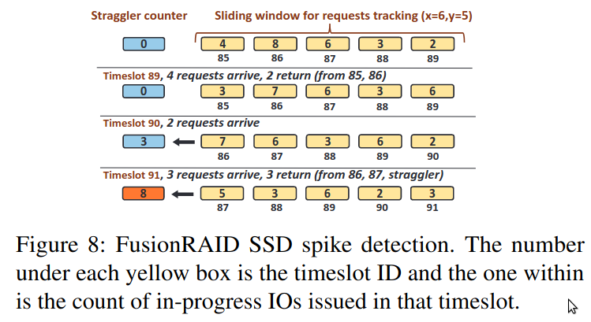

🔹 兩個關鍵參數
參數 | 意義
t | 判斷 request 是否「過慢」的時間門檻
x̂ | 超過多少未完成 request → 判定為 spike
xˇ | 恢復正常的門檻（避免抖動）

🔹 偵測流程（對應 Figure 8）
- 每個 request 送出時 → 記錄時間
- 若超過 t 尚未完成 → 記為 straggler
- 當：
- straggler_count ≥ x̂
→ 該 SSD 被標記為「unresponsive」
- 當 straggler 下降到 xˇ 以下 → 恢復正常
📌 重點：
- 不需額外 I/O
- 不需 SSD 內部資訊
- 計算量極低
- 可在 kernel 層完成

🔀 Request Redirection（請求導向）
一旦 SSD 被標記為「慢」：

✳️ 寫入請求
- 不再使用該 SSD
- 改從：
  - 其他 replica
  - 或其他 stripe
- 搜尋範圍很小（因為 spike 不常發生）

✳️ 讀取請求
- 若資料在 replicated area → 讀較快的副本
- 若在 RAID area → 透過 parity 重建（類似 ToleRAID）

🧠 為什麼這種方法有效？
因為：
特性 | SSD Spike
發生頻率 | 低
持續時間 | 長
影響範圍 | 少數 SSD
可觀測性 | 高
👉 非常適合用「避開」而不是「修復」

🧪 額外優化（作者提到但未實作）
作者也指出：
- 可結合 hedged requests
  - 超時就送第二份
- 可利用 TRIM 主動觸發 GC
- 可依歷史行為預測 spike
但這些都不是 FusionRAID 必須條件。

✅ 本節總結（非常重要）

🎯 FusionRAID 在這一節做到的事：
問題 | 傳統 RAID | FusionRAID
SSD GC | 被動等待 | 主動避開
tail latency | 擴散 | 局部化
失效影響 | 全 RAID | 單 SSD
偵測方式 | 無 | 即時
成本 | 高 | 極低

🧠 一句話總結 4.3
FusionRAID 不試圖讓 SSD 變快，而是確保「慢 SSD 不會拖垮整個系統」。

4.4 Metadata Management（中繼資料管理）

📘 原文翻譯
在前幾節中，我們已介紹 FusionRAID 的儲存架構與寫入流程。
本節將說明 FusionRAID 如何設計其 metadata（中繼資料），以支援：
- 部分 stripe 更新
- out-of-place 寫入
- replication 與 RAID 之間的轉換
- 且同時維持極低的空間開銷

🧱 Fusion Block Mapping Table（FBMT）
FusionRAID 的核心 metadata 是：
Fusion Block Mapping Table（FBMT）
它由兩個部分組成：

1️⃣ Block Mapping Table（BMT）
- 用來記錄：
  - 使用者邏輯位址（LBA）
  - 對應到的 Fusion logical block
- 每筆 entry 為 40 bits

BMT 欄位結構：
欄位 | 說明
W bit | 是否為 replicated write
FLBN | Fusion Logical Block Number
P bit | 是否為 partial update

2️⃣ Block Pairing Table（BPT）
- 專門記錄：
  - replicated write 所使用的 block pair
- 是一個 hash table
- 用來支援：
  - replication → RAID conversion
  - 快速定位 block pair

🧠 為什麼需要兩張表？
因為 FusionRAID 支援：
- RAID 寫入
- Replicated 寫入
- Partial write（只改 block 一部分）
這三者不能用單一 mapping 表處理。

🧩 Partial Write（部分寫入）怎麼處理？
如果應用程式只修改一個 block 的一小部分：
- FusionRAID 不會 read-modify-write
- 而是：
  - 把修改的 pages 寫到新的 replicated block
  - 原 block 不動
- BMT 會記錄一個 linked list：
  - 指向多個 block
  - 每個 block 對應一段 page range
📌 這種設計的好處：
- ❌ 不需要讀舊資料
- ❌ 不需要重寫整個 block
- ✅ 延遲極低
- ✅ 適合 SSD

🧠 圖 9 解說（非常重要）
圖 9 描述一個實際例子：
- 使用者寫入 LBA = 0x02
- 原資料在 block #3
- 寫入只修改 page 7–12
- FusionRAID：
  - 配對 block 11 & 17
  - 寫入新資料
  - BMT 指向新 block pair
  - 原 block 保留
結果：
一個邏輯 block 的資料，實際分散在 3 個實體 block 中
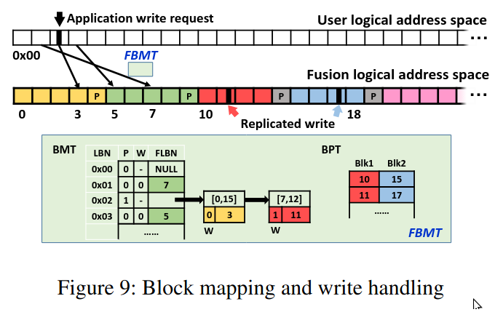

🧹 Metadata 回收與整理

問題：
Out-of-place update 會留下無效資料（holes）

解法：
FusionRAID 在 background conversion 時：
- 合併有效資料
- 回收無效 block
- 同時完成 RAID conversion
👉 類似 SSD 的 GC，但在 RAID layer

💾 Metadata 空間成本
作者特別強調：
FusionRAID 的 metadata 成本非常小

數據如下：
項目 | 大小
BMT entry | 5 bytes
BPT entry | 6 bytes
linked-list entry | 10 bytes
metadata 佔比 | 0.0084%
管理 60TB | 只需 5.2GB RAM
📌 Metadata 全部放在 battery-backed DRAM 中
確保 crash consistency

🔐 一致性保證
為了避免系統當機造成不一致：
- 所有 metadata 更新都會：
  - 先寫入 battery-backed memory 這條件有點太特例 作者說是極小metadata成本換來大好處
  - 再進行資料寫入
- 類似 journaling 機制
- 不需額外 SSD write

✅ 本節重點總結

🔹 FusionRAID 的 metadata 設計特點
特性 | 說明
結構簡單 | BMT + BPT
支援 partial write | ✔
支援 replication | ✔
支援 RAID | ✔
不需大量 metadata | ✔
易於 GC / conversion | ✔
crash-safe | ✔

🧠 一句話總結 4.4
FusionRAID 用極小的 metadata 成本，換來高度彈性的寫入模式與 RAID 轉換能力。

5. Performance Evaluation

5.1 Experiment Setup（實驗環境設定）

📘 原文翻譯

🖥️ 測試平台（Testbed）
實驗是在一台 SuperMicro 4U 儲存伺服器 上進行，硬體配置如下：
- CPU：
  - 2 × Intel Xeon E5-2650 v4（12 cores）
- 記憶體：
  - 128 GB DDR4
- 作業系統：
  - Ubuntu 16.04
  - Linux kernel 4.15.0
- 儲存連接：
  - 2 張 AOC-S3008L-L8I SAS HBA
  - 每張卡連接一個 30-bay SAS3 擴充背板

💾 使用的 SSD
實驗使用的是 資料中心等級 SSD（Intel D3-S4510），這些 SSD：
- 在第 2 章已分析過效能特性
- 每個測試使用 30 顆 SSD
- 全部位於同一個 SSD pool
I/O 頻寬說明：
- 每顆 SSD 實測順序寫入：約 195 MB/s
- 30 顆合計：約 5.71 GB/s
- SAS 連線總頻寬：約 24 GB/s
→ 不會成為瓶頸

📊 工作負載（Workloads）
作者使用兩大類工作負載：

✅ 1. Trace-driven（真實 trace 回放）
作者實作了一個 自製 trace replay 工具（使用 libaio），
能依照時間戳精準重播 I/O 行為。
使用的 trace 包含（第 2 章提過）：
Trace | 特性
YCSB-Load | 大量寫入
YCSB-A | 混合讀寫
YCSB-B | 讀多寫少
TPC-C | OLTP
TensorFlow | 模型訓練
Virtual Desktop | 桌面工作負載
Exchange | 郵件伺服器
Proxy | Web proxy
（詳細數據見 Table 4）

✅ 2. 真實應用（RocksDB）
除了 trace replay，作者也測試了：
- RocksDB
- YCSB benchmark
- 跑在 ext4 上
- 底層儲存為 FusionRAID / RAID
用來驗證：
「這不是只有 trace 好看，真實系統也有效」

🧪 RAID 系統比較組合
作者比較了 5 種 RAID 架構：
名稱 | 說明
4-RAID5 | 四組獨立 RAID5
RAID50 | RAID0 + RAID5
LogRAID | Log-structured RAID
ToleRAID | 針對讀延遲優化
FusionRAID | 本文提出
📌 所有系統：
- 使用 28 顆 SSD
- 1 顆 hot spare
- RAID-5（6+1）

🧼 SSD 老化處理（非常重要）
為了模擬真實情況，作者 刻意讓 SSD 進入老化狀態：
流程如下：
- Secure erase
- 全碟順序寫滿
- 執行 6 小時隨機 16KB 寫入（fio）
➡️ 確保：
- SSD 內部有大量 invalid pages
- GC 會頻繁觸發
- 實驗結果貼近實際環境

🧠 本節重點總結

✅ 為什麼這組實驗可信？
項目 | 評價
使用實體機器 | ✔
使用真實 SSD | ✔
SSD 有老化 | ✔
有 trace + app | ✔
比較多種 RAID | ✔
非模擬 | ✔

📌 關鍵一句話總結
作者不是在理想環境測試，而是在「SSD 最糟情況下」驗證 FusionRAID。
這也是後面效能差距那麼明顯的原因。

5.2 Overall Performance（整體效能評估）

📘 原文翻譯

🔹 測試方式：多工作負載同時執行
為了模擬實際環境，作者選擇 多個 workload 同時執行，而不是單一工作負載。
- 從 8 種 trace 中
- 隨機選出 4 個
- 共組成 20 組 workload 組合
- 每組執行於同一套 RAID 系統上
測試的 RAID 系統包括：
- 4-RAID5
- RAID50
- LogRAID
- ToleRAID
- FusionRAID

📊 圖 10：整體效能比較（最重要）

🔹 (a) Median latency（中位數延遲）
觀察結果：

✔ 4-RAID5
- 在輕負載（TF、Proxy）表現尚可
- 一旦 workload 變重 → 延遲快速上升
- 原因：每個 RAID5 資源固定、無彈性

✔ RAID50
- 表面上能用更多 SSD
- 但：
  - 多層 RAID
  - 更複雜 I/O 路徑
- 👉 中位數延遲反而更差

✔ LogRAID
- 把所有寫入集中成 log
- 寫入仍要走 RAID
- 無法有效降低 latency

✔ ToleRAID
- 對「讀取」有效
- 對「寫入」幾乎無幫助
- 在高寫入 workload 下仍出現高 tail latency

✅ FusionRAID（最佳）
- 在所有 workload 下：
  - median latency 最低
  - 而且穩定
- 平均降低：
  - 49%（vs 4-RAID5）
  - 81%（vs RAID50）
  - 76%（vs LogRAID）

📉 (b) P99 Tail Latency（最關鍵）

FusionRAID 的優勢在這裡完全展現
比較對象 | P99 改善倍數
vs 4-RAID5 | 15×（最高 32×）
vs RAID50 | 35×（最高 62×）
vs LogRAID | 34×（最高 61×）
vs ToleRAID | 8×（最高 14×）
📌 注意：
Y 軸是 log scale（對數），差距非常巨大。

🧠 為什麼 FusionRAID 表現最好？
作者歸因於三點：

1️⃣ 寫入路徑最短
- replication → 無 RMW
- 無 parity 計算
- 無同步等待

2️⃣ 工作負載能動態使用整個 SSD pool
- 不會卡在某組 RAID
- 可吸收 burst

3️⃣ 能避開 SSD latency spike
- spike 發生 → redirect
- 不影響整體 tail latency

📊 真實應用測試（RocksDB）
作者也用 RocksDB（YCSB）驗證結果。

結果（Table 5）：
Workload | Metric | RAID50 | FusionRAID
YCSB-A | slowest 1% write | 63 ms | 11.8 ms
YCSB-B | slowest 1% write | 34 ms | 5.8 ms
YCSB-Load | slowest 1% write | 232 ms | 29 ms
➡️ 寫入 tail latency 降低 5～8 倍

🧠 重點解讀（非常重要）

🔴 RAID50 / LogRAID 為何失敗？
因為：
- 還是走 parity
- 還是同步 I/O
- 還是受 SSD spike 影響

🟢 FusionRAID 為何成功？
因為它：
- 把寫入延遲從同步路徑移除
- 把 SSD spike 影響局部化
- 用 replication 吃掉 burst
- 用 conversion 回收空間

✅ 本節總結一句話
FusionRAID 是唯一能同時降低「平均延遲」與「尾延遲」的方案。

5.3 Impact of Individual Techniques（各項技術的影響分析）

📘 原文翻譯
在前一節中，我們展示了 FusionRAID 在整體效能上的優勢。
本節將進一步拆解 FusionRAID 的各項設計，分析它們各自對效能的貢獻。
為此，我們設計了兩個「中間版本」作為對照：

🧪 評估系統

🔹 1. 4-RAIDM
- 架構類似 4-RAID5
- 但寫入採用 replicated log-style writes
- 不做 RAID parity
- 每次寫入輪流使用不同 SSD
👉 用來觀察：
「只用 replication、不做 RAID declustering」會如何？

🔹 2. Fusion-ND（No Detection）
- 與 FusionRAID 幾乎相同
- 但 關閉 SSD latency spike detection
- 不進行 request redirection
👉 用來觀察：
「不避開慢 SSD，會差多少？」

📊 圖 12：逐步比較效能（非常關鍵）
測試 workload：
- TPC-C
- YCSB-A
- TensorFlow
- Virtual Desktop

🔹 (a) Median Latency
系統 | 結果
4-RAID5 | 延遲最高
RAID50 | 稍好
4-RAIDM | 明顯改善
Fusion-ND | 更好
✅ FusionRAID | 最佳
📌 關鍵觀察：
- 從 4-RAID5 → 4-RAIDM
  - 改用 replicated write
  - 延遲立刻下降（2×～89%）
- 從 4-RAIDM → Fusion-ND
  - 將 workload 分散到整個 SSD pool
  - 延遲進一步下降

🔹 (b) P99 Tail Latency（重點）
這張圖是整篇論文最有說服力的一張。

結果：
系統 | P99 延遲
4-RAID5 | 最差
RAID50 | 更差
4-RAIDM | 改善
Fusion-ND | 大幅改善
✅ FusionRAID | 最低
📌 特別注意：
- 4-RAIDM 在 TPC-C 下仍高達 200 ms
- 原因是：
  - replication 雖快
  - 但 SSD spike 仍會卡住 I/O
👉 只有加上 spike detection 才能真正解決尾延遲

📊 表 6：Spike Detection 的實際貢獻
Workload | Fusion-ND | FusionRAID | 改善
TPC-C | 1.90 ms | 1.47 ms | ↓ 23%
YCSB-A | 3.04 ms | 2.41 ms | ↓ 21%
TF | 2.31 ms | 2.20 ms | ↓
VD | 6.96 ms | 2.97 ms | ↓ 57%
📌 對「慢 1%」的 request，改善幅度更大：
- 最多可達 2.3×
- 即使 redirect 的 I/O 只佔 0.73%

🧠 作者的關鍵觀察

✅ 1. Replication 是最重要的因素
- 移除 RMW
- 縮短寫入路徑
- 大幅降低平均延遲

✅ 2. Declustering 讓 replication 發揮最大效果
- 多 SSD 分攤負載
- 不會形成熱點

✅ 3. Spike detection 對 tail latency 至關重要
- 即使發生率低
- 一次 spike 就能毀掉 tail latency
- 必須主動避開

🧠 一句話總結 5.3
FusionRAID 的效能提升不是單一技巧，而是「replication + declustering + spike avoidance」三者缺一不可。

📌 如果你要寫論文或做比較，可這樣總結：
技術 | 解決問題
Replicated write | 消除 RAID RMW
Declustering | 消除 SSD hot spot
Spike detection | 消除 tail latency
In-place conversion | 降低額外 I/O
Metadata 設計 | 讓上述成立

5.4 FusionRAID Overhead and Sensitivity
（FusionRAID 的額外開銷與參數敏感度分析）

📘 原文翻譯

🔹 背景轉換（replicated → RAID）的影響
FusionRAID 的主要額外 I/O 來自：
replicated 資料轉換成 RAID 格式（conversion）
在前面的實驗中：
- 轉換功能是「開啟」的
- 但當系統 I/O 壓力過高時，轉換會暫停
- 以避免影響 foreground I/O

🔹 轉換是否會拖慢系統？
作者測試了兩種情況：
- ✅ 開啟 conversion
- ❌ 關閉 conversion（只做 replication）

結果（圖 13a）：
- 兩者在 median latency 與 P99 latency 幾乎沒有差異
- 表示：
  - conversion 的額外成本很低
  - in-position 設計非常有效
  - 不會干擾前台 I/O
📌 這點非常重要，代表 FusionRAID 的設計是「實用的」，而不是理論模型。

📊 寫入放大（Write Amplification）

比較對象：
- 4-RAID5
- 4-RAIDM（純 replication）
- FusionRAID（含 conversion）

結果（圖 13b）：
系統 | 寫入放大
4-RAID5 | 最低
4-RAIDM | 最高（因為雙寫）
FusionRAID | 接近 4-RAID5
📌 原因：
- FusionRAID 對「大寫入」直接用 RAID
- 只對小寫入使用 replication
- conversion 過程不產生額外資料複製
➡️ 最終寫入放大只增加 約 5.6%

📦 空間使用率（Space Overhead）

測試結果（圖 13c）：
系統 | 空間使用
4-RAID5 | 基準
4-RAIDM | 2×（完全複寫）
FusionRAID（無轉換） | 稍高
FusionRAID（有轉換） | ≈ 4-RAID5
📌 解釋：
- 若 conversion 關閉 → 空間較高
- conversion 開啟後：
  - replica 被回收
  - 只留下 parity
  - 空間效率幾乎與 RAID5 相同

🔬 Spike Detection 參數敏感度（圖 13d）
FusionRAID 的 spike detection 有兩個參數：
參數 | 意義
t | 判斷 I/O 是否過慢的時間門檻
x̂ | straggler 數量門檻

實驗結果：
- t 越小 → 越早偵測 → 延遲越低
- x̂ 越小 → 越積極 redirect
- 但太小會造成：
  - 不必要的 redirect
  - slight overhead
📌 結論：
FusionRAID 對參數設定 不敏感，
在合理範圍內都能維持良好效能。

🧠 本節關鍵結論（非常重要）

✅ 1. FusionRAID 沒有隱藏成本
- conversion 成本低
- 不影響 latency
- 不會拖慢前台 I/O

✅ 2. 空間與寫入成本可控
- 寫入放大 ≈ RAID
- 空間開銷 ≈ RAID

✅ 3. Spike detection 不需精準 tuning
- 容錯度高
- 實務可用

🧠 一句話總結 5.4
FusionRAID 並不是用「昂貴的額外成本」換效能，而是用「聰明的設計」換穩定性。

Chapter 6 – Conclusion（結論）

📘 原文翻譯
本文提出 FusionRAID，一種專為商用 SSD 陣列設計的 RAID 架構，目標是同時降低：
- 平均延遲（average latency）
- 尾端延遲（tail latency）
並且不需要修改 SSD 硬體或韌體。

🔍 核心觀察回顧
作者指出，SSD RAID 效能問題來自三個根本原因：
- 工作負載的 burst 特性
- RAID 寫入路徑冗長、耦合度高
- SSD 內部存在長時間的 latency spike
而這三個問題，在傳統 RAID 設計中會被彼此放大。

🚀 FusionRAID 的解法總結
FusionRAID 透過三個關鍵技術解決上述問題：

✅ 1. 全 SSD pool 的資源共享（Declustering）
- 不再將 workload 綁死在固定磁碟
- 可利用整個 SSD pool 吸收 burst

✅ 2. Two-phase write（複寫 → RAID）
- 小寫入先用 replication
- 延後 parity 計算
- 大幅降低 write latency

✅ 3. SSD latency spike 偵測與導流
- 即時發現慢 SSD
- 避開而非等待
- 顯著降低 tail latency

📊 實驗結果總結
作者在真實 SSD 與實際 workload 下證明：
- 📉 中位延遲降低 22%～98%
- 🚀 尾延遲降低 2.7×～62×
- 📦 空間與寫入放大開銷極小
- ⚙ 不需特殊硬體支援

🎯 結論一句話
FusionRAID 證明了：在 SSD 時代，RAID 的瓶頸不在硬體，而在設計哲學。

Chapter 7 – Related Work（相關研究）
本章說明 FusionRAID 與現有研究的關係，並凸顯其創新之處。

🔹 7.1 RAID 與儲存系統

傳統 RAID
- RAID-5 / RAID-6 為 HDD 設計
- 假設磁碟延遲穩定
- 不適合 SSD 的 GC 與 burst 特性

RAID 最佳化研究
- RAID50、RAID6、RAID-X
- 仍以 parity 為核心
- 無法解決 tail latency

🔹 7.2 Log-structured 與 Hybrid RAID

LogRAID / AutoRAID / DiskReduce
- 使用 log 或 replication
- 寫入快
- 但：
  - 需要大量資料搬移
  - conversion 成本高
  - 不適合 SSD 大規模陣列
👉 FusionRAID 的不同點：
- in-position conversion
- 幾乎無資料搬移
- conversion 成本極低

🔹 7.3 SSD Tail Latency 問題
先前研究指出：
- SSD GC 會導致 latency spike
- 尤其在 consumer SSD 上嚴重
- 但多數系統：
  - 無法即時偵測
  - 無法避開

ToleRAID
- 可避開讀取延遲
- 但：
  - 無法處理寫入
  - 無法處理 GC
👉 FusionRAID 是第一個：
- 同時處理讀 + 寫
- 不需 SSD 內部資訊
- 能即時 redirect 的 RAID 系統

🔹 7.4 Declustering 與大規模儲存
- RAID declustering 已存在多年
- 多用於：
  - 負載平衡
  - 容錯
- 但從未與：
  - replication
  - two-phase write
  - spike avoidance
結合過
FusionRAID 是第一個整合這三者的設計。

✅ 最終總結（論文結論精華）

FusionRAID 的三個關鍵貢獻：
項目 | 貢獻
架構 | 全 SSD pool + declustering
寫入 | replication → RAID
穩定性 | spike detection + redirect

為什麼這篇論文重要？
- 解釋了 為什麼 SSD RAID 會慢
- 提出 可實作、低成本、可擴展的解法
- 實驗完整、說服力強
- 對 AFA / SPDK / NVMe 架構非常有參考價值

🧠 一句話總結整篇論文
FusionRAID 不是讓 SSD 變快，而是讓 SSD「不再拖慢整個系統」。

